Зігрій серце дитини
Соціальний проект для допомоги дітям-сиротам молодшого шкільного віку.
Актуальність.
Діти – це майбутнє будь-якої країни, саме від них залежить подальша доля нашої Батьківщини, як і в цілому доля всього людства. Тому потрібно виховувати їх, щоб вони виросли «покращеною версією» нас самих. Не менш важливо оточити їх любов’ю та родинним затишком. Це цілком можливо, коли ти маєш повноцінну сім’ю. На жаль, не всім дітям пощастило. У наш час не рідкість діти – сироти. Батьки цих дітей загинули або були позбавлені батьківських прав. Тут вже складніша ситуація: не так вже просто донести любов до дитини, яка не має найважливішого у цьому житті – батьків. У деяких дітей появляється певна злоба, образа на весь світ за їхнє становище, прихований біль. Саме в такі моменти потрібно бути поряд з нею: не дати цій зернині злоби прорости у її душі.
У нашому Козівському районні з кожним роком кількість дітей – сиріт зростає: у 2008 їх було 31, у 2009 - 32, у 2010 - 38, а у 2011 їх вже 44, з них у 22-ох дітей батьки загинули і у 22-ох - позбавлені батьківських прав. Умови їхнього життя та виховання не завжди сприятливі. Такі діти майже, або й зовсім, позбавлені любові, турботи і опіки. Їм так важлива увага до себе. Держава виділяє на них певні кошти, піклується про них, але вона не може дати їм головного - любові, відчуття їхньої потрібності. Наше суспільство зараз потерпає від байдужості і людської жорстокості. Усі люди поспішають, блукають у вирі життя, їм на все не вистачає часу, вони не можуть зупинитись і запитати себе, що вони зробили доброго у цьому світі, чи посміхнулись вони звичайній дитині, чи принесли їй радість.
Неодноразово ми бачимо по телебаченню багато випадків та трагедій, спричинених людьми. Ми засуджуємо їх не задумуючись над тим, що спонукало їх до цього вчинку. А можливо вони ображені на цілий світ? Хочуть заявити про себе? А можливо їм просто бракує уваги і любові, яка була відсутня у дитинстві та й, мабуть, узагалі у всьому житті? А Бог каже нам, що "не судіть, щоб і вас не судили; бо яким судом судити будете, таким же осудять і вас, і якою мірою будете міряти, такою відміряють вам…"
Треба нагадати, усім і кожному, що перш за все, ми є люди, які повинні пам’ятати дві головні Заповіді Любові: «Люби Господа, Бога твого, всім твоїм серцем, усією твоєю душею і всією думкою твоєю» , «Люби ближнього твого, як себе самого». Ми всі хочемо, щоб нас любили, помічали, хвалили. Але для нас надзвичайно важко проявити хоч щось з цього до іншої людини. Усім нам потрібно змінюватись, а що б не прийшлось перевиховувати майбутнє покоління , його потрібно ростити в любові.

Мета.
Показати дітям, якими вони є важливими, потрібними і що їх люблять; доповнити в їхнє життя нові «фарби»; навчити їх чомусь новому, незвичайному та цікавому; буденний, сірий день перетворити на свято; знайти багато нових друзів.
Методи виконання: проведення майстер – класу.
Учасники: гімназисти 5 (9) і 6(10) класів – організатори, діти – сироти 1 – 5 класів, вчителі – інструктори.

Виконання проекту
І Організаційно – підготовчий етап
1.1 Визначення теми і мети проекту.
1.2 Визначення учасників проекту, підготовка запрошень для дітей – сиріт.
1.3 Визначення плану проведення майстер – класу «Діти – дітям» (у вигляді квесту).
а) майстерня «Народна іграшка», де діти зможуть навчитися виготовляти з тканини ангела;
б) майстерня «Театр тіней». За допомогою нескладних рухів рук навчити гостей показувати різних тваринок, птахів і самим створювати вистави;
в) майстерня «Веселий танець». Навчити дітей веселих рухів танцю;
г) майстерня «Комп’ютерна графіка». Навчити створювати малюнки в програмі «Paint» , які потім будуть видрукуваними.
1.4 Розподіл обов’язків по майстернях.

ІІ Реалізація проекту

2.1 Збір коштів: добровільні внески гімназистів.
2.2 Збір інформації та матеріалів для роботи в майстернях.
а) Майстерня «Народна іграшка»
- підібрати необхідний матеріал про українське мистецтво народної іграшки;
- підготувати технологічні картки виготовлення ангелів;
- підготувати матеріали для ангелів (тканина, нитки, ножиці, стрічки);
Відповідальні гімназисти: Каня І., Зубик І.
Відповідальні вчителі: Карпова О.М., Шептак І.Я.
б) Майстерня «Театр тіней»
- знайти інформацію про театр тіней;
- розі вчити тіньові фігури;
- підготувати ширму та лампу (гімназійні);
Відповідальні гімназисти: Висоцка М., Громяк В.
Відповідальний вчитель: Мельник І.Л.

в) Майстерня «Веселий танець»
- підібрати танцювальні рухи;
- приготувати магнітофон (гімназійний) та диски (принесені учасниками проекту);
Відповідальні гімназисти: учасники зразкового ансамблю народного танцю «Росинка» Скобляк Т., Бучак М.
Відповідальні вчителі: Бучак М.В.
г) Майстерня «Комп’ютерна графіка»
- налаштувати програму «Paint»;
- підготувати папір;
Відповідальні гімназисти: Зубик І., Висоцька М.
Відповідальні вчителі: Здеб В.Я., Шептак І.Я.

2.3 Підготувати запрошення.
Відповідальні гімназисти: Громяк В., Каня І.
Відповідальний вчитель: Карпова О.М.
2.4 Підготувати подарункові листівки – календарики.
Відповідальні гімназисти: Каня І., Бучак М.
Відповідальний вчитель: Шептак І.Я.
2.5 Домовитись з директором гімназії Грубим М.А. про святковий обід.
Відповідальні гімназисти: Скобляк Т., Зубик І.
Відповідальний вчитель: Бучак М.В.
  - Підготувати міні-концерт.
Відповідальні гімназисти: Скобляк Т., Каня І, Бучак М., Зубик І., Громяк В., Висоцка М.
Відповідальні вчителі: Шептак І.Я., Карпова О.М., Бучак М.В.

ІІІ Завершення проекту
Проведення майстер-класу «Діти – дітям».
3.1 Зустріч гостей у приміщенні гімназії.
3.2 Поділ дітей на групи по 10 учасників.
3.3 Проведення майстер-класу.
3.4 Святковий обід.
3.5 Завершення зустрічі: міні-концерт (підготовлений гімназистами) та обмін враженнями.

Розрахунок необхідних коштів.
Матеріали | Ціна одиниці  грн. | Кількість  шт. ,м. | Вартість  грн.
Тканина | 20.00 грн. | 3 м. | 60.00 грн.
Нитки | 3.00 грн. | 2 ш. | 6.00 грн.
Стрічки | 1.00 грн. | 20 м. | 20.00 грн.
Папір | 0.10 грн. | 50 шт. | 5.00 грн.
Листівки - календарики | 3.00 грн. | 25 шт. | 75.00 грн.
 |  | Всього: | 166.00 грн.

Висновок.
Виконавши проект ми покажемо дітям – сиротам, що ми любимо їх, поважаємо, віримо в них; навчимо їх чомусь новому. А найголовніше навчимося бути добрішими, милосерднішими, терпимішими, у своїх вчинках проявляти Божі Заповіді Любові.

Зігрій серце
дитини

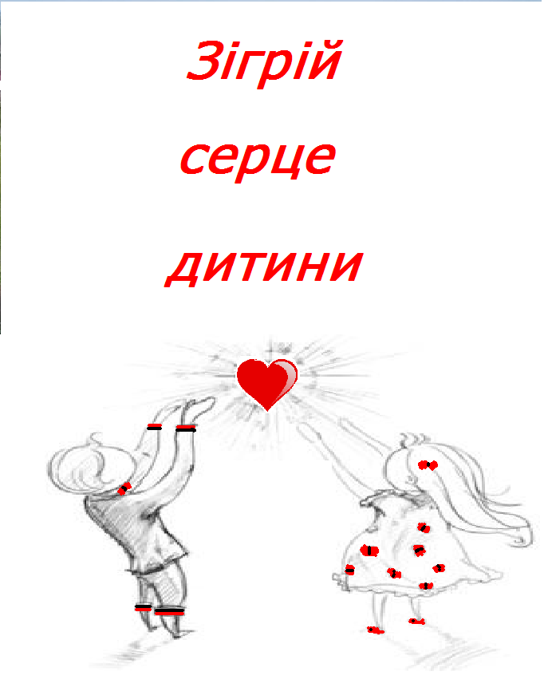

Ескізи листівок – календариків.
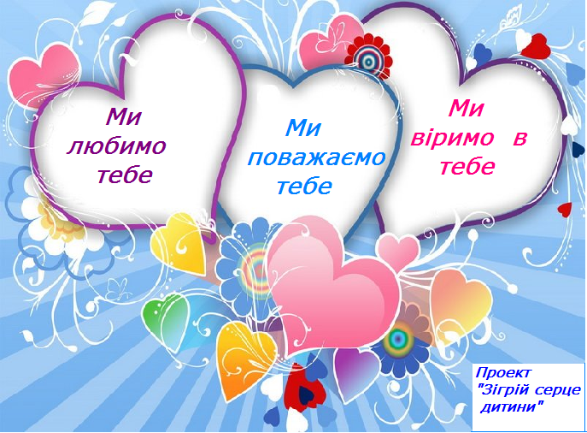
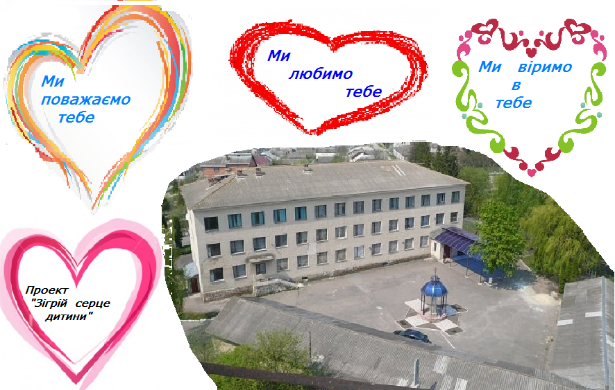

Робота
учасника II ет апу Всеукраїнської олімпіади «Юні знавці Біблії»
гімназистки 5(9) класу
Козівської державної української гімназії імені В.Герети
Скобляк Тетяни Ігорівни

